认证审核报告审批页
项目编号 | 0885-2021-QEO
受审核方名称 | 四川金土地实业有限公司
注册地址 | 成都市武侯区二环路南四段51号3栋8层19号
经营地址 | 成都市武侯区武侯大道双楠段112号A8
审核类型 | Q：初审 E：初审 O：初审
认证范围 | Q:资质范围内的测绘服务（测绘航空摄影、摄影测量与遥感、地理信息系统工程、工程测量、不动产测绘、地理信息数据采集及处理）、农业综合开发生态工程设计、土地规划、土地整理规划、土地调查、自然资源调查、土地信息咨询服务、国土空间规划（乡村振兴总体规划、城乡规划编制、村级规划编制）；行政区域界线测绘，地图编制，计算机软件开发  E:资质范围内的测绘服务（测绘航空摄影、摄影测量与遥感、地理信息系统工程、工程测量、不动产测绘、地理信息数据采集及处理）、农业综合开发生态工程设计、土地规划、土地整理规划、土地调查、自然资源调查、土地信息咨询服务、国土空间规划（乡村振兴总体规划、城乡规划编制、村级规划编制）；行政区域界线测绘，地图编制，计算机软件开发所涉及场所的相关环境管理活动  O:资质范围内的测绘服务（测绘航空摄影、摄影测量与遥感、地理信息系统工程、工程测量、不动产测绘、地理信息数据采集及处理）、农业综合开发生态工程设计、土地规划、土地整理规划、土地调查、自然资源调查、土地信息咨询服务、国土空间规划（乡村振兴总体规划、城乡规划编制、村级规划编制）；行政区域界线测绘，地图编制，计算机软件开发所涉及场所的相关职业健康安全管理活动
服务认证等级（适用时） | □十星级□九星级 □八星级 □七星级 □六星级  □五星级 □四星级 □三星级 □达标级
评审人员签字 | 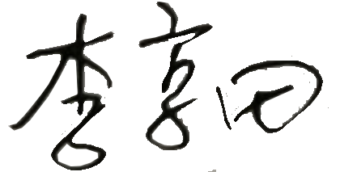
认证决定结论 | ■案卷符合要求，可以认证注册/保持  □案卷不符合要求，不可以认证注册/保持
认证决定人员签字 |  | 日期 | 2021-9-7
机构总经理审批意见 | ■认证流程符合要求，可以认证注册/保持  □认证流程不符合要求，不可以认证注册/保持
总经理签字 | 

